灭鼠公司总结2017年最佳灭鼠方法，上海抓老鼠的最有效的方法

经科学家2000年统计数据，在中国城市，老鼠和人的数量比例是1:3，一般的家庭、单位经常有老鼠出没，污染环境并造成巨大的经济损失，上海抓老鼠的最有效的方法。  
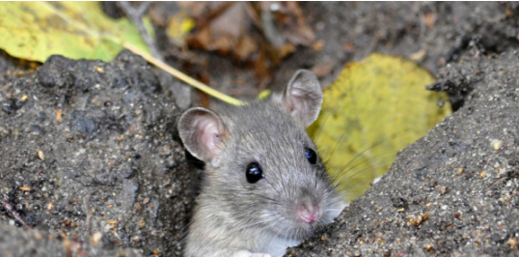  
  
老鼠是灭鼠公司除四害常见项目之一。每个单位,每个家庭或者每个人都多少滋生老鼠的问题,老鼠与我们生活的不能说不够密切!老鼠不只是咬坏我们的家具,吞食我们的食物,还携带大量的病菌,很容易传染给我们人类！因此，灭鼠公司提醒大家：发现老鼠不可忽视。  
  
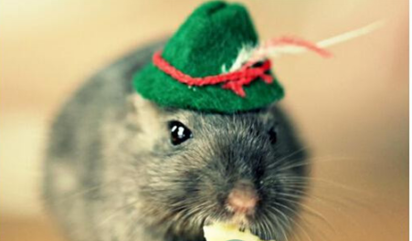  
  
那么，最佳灭鼠方法是什么呢？上格虫控今天给大家最好的答案：  
  
1、说到防鼠，首先我们灭鼠公司要考虑到的就是能否用最简单的办法起到最好的控制效果，且对环境和人类的生活造成的影响最小或者没有影响；首先，良好的食物存储会阻断鼠类的食物来源，在防鼠方面意义重大，这就要求我们除了做好食品的存储之外，日常卫生垃圾的存储及清理也是至关重要的，垃圾做到密封袋装处理，日扫日清等，彻底断绝鼠类的食物来源，这也是上格虫控需要提醒您关注的地方。  
  
2、其次，灭鼠公司需要做好环境的评估，找到鼠类入侵通道和源头，一般是一些缝隙（大于6MM）、孔洞、排水管道、通道门等，然后将这些孔洞和缝隙用防鼠网罩、泡沫胶、防火泥、钢丝球等进行封堵，或者通道门尽量保持关闭，防止鼠类的再次入侵，这一步往往是最关键的，是需要灭鼠公司和客户方配合完成的，也是很多杀虫灭鼠公司和客户方容易忽略的；作为专业的灭鼠公司，上格虫控提醒您，阻断鼠类入侵通道，往往会起到事半功倍的效果。  
3、做好以上步骤，我们紧接着需要对室内的鼠害进行控制，一般会采取一些物理防鼠措施，比如在一些鼠类可能经过的路径上布放鼠板、鼠夹、鼠笼、驱鼠器等，在鼠密度较高的前期，我们可以考虑在餐饮区布放电猫，往往会取得很好的效果；作为专业的灭鼠公司，上格虫控提醒您，物理方式灭鼠可以很大程度上避免对环境造成污染。上格虫控灭鼠公司建议大家使用上格粘鼠板作为重要的灭鼠物理设备。  
  
4、在以上方式都采用效果还不是很明显的情况下，建议您可以考虑采取化学方式灭鼠，一般常用的鼠药有颗粒剂、蜡块等，前者一般放在室外干燥地段居多，后者一般放在室外诱饵站内或者阴井管道内，效果显著，但化学药剂会在一定程度上会造成环境污染，需要提醒人们防误食（如有误食，维生素K1作为解毒剂）。  
  
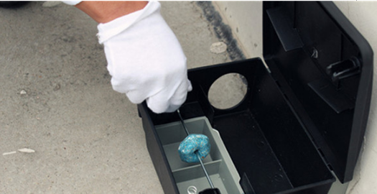  
  
5、专业灭鼠公司上格虫控提醒，以上灭鼠方法单单凭借一种方式往往不能长期奏效，可以尝试配合使用，才可能会取到预期的效果。  
  
**上格生物科技（上海）有限公司 建筑白蚁防治研究中心**

　　上格生物科技（上海）有限公司是一家集技术研究、咨询、服务于一体的白蚁防治、蟑螂防治、鼠害防治、跳蚤臭虫以及其他有害生物防治的专业消杀机构。我们从事害虫防治多年，服务涉及酒店餐饮、学校、办公室、厂房、家庭等多类场所，积累了丰富的经验，拥有一支资深的工程技术队伍。

　　40年的虫害鼠害防治经验积累，价格合理、质量有保障。拥有专业的研究团队，数名研究生和工程师提供技术支持。虫害防治领域首席科学家为公司提供技术支持。操作人员上岗前均参加不少于250课时的专业培训。虫控师傅均为上海本地人，工作认真负责，沟通毫无障碍。使用药剂均为进口药剂，安全、环保、高效。掌握世界上最先进、最安全、最高效的无损伤白蚁灭巢技术。提供超过100种常见虫害鼠害的防治服务及技术支持。

专业灭鼠40年，在行业中占有领导型地位，选择上格虫控专业灭鼠公司，为您提供最优质的服务，欢迎来电咨询！